Чистяков Г.С.
Антистарообрядческие мифы как одно из средств «борьбы с расколом»
Сайт: Русская Вера - http://ruvera.ru/articles/falsifikacii_chast_2

В первой части публикации нашего постоянного автора, историка и публициста Глеба Чистякова, было рассказано об антистарообрядческих фальсификациях, сделанных в ходе церковных реформ патриарха Никона и императора Петра Первого. На этой неделе, в рамках Образовательных чтений 2016 года в лагере «Ржевская обитель», прозвучало продолжение этого интересного исследования. В нем было рассказано об исторических фальсификациях в отечественной историографии XIX века, сознательном дополнении жития новообрядческих святых антистарообрядческими фактами и современными подлогами. Публикуем текстовую версию выступления (в сокращении).

Исправляя древние рукописи
Традиции подделки настолько глубоко проникли в практику синодальной церкви, что в 18 и 19 веках редкая историческая публикация, сочинение, посвященное истории древнерусской Церкви или истории раскола, обходились без умолчаний, передержек или фальсификации. Когда Казанская духовная академия в 1859-1860 гг. издала труды Максима Грека, то из сочинений преподобного отца были изъяты все статьи, касающиеся крестного знамения, сугубой аллилуи и других древних чинов. Были также переделаны на новый манер все цитаты из Священного Писания и богослужебных книг. Правщики академии внесли и некоторые другие изменения, изменили текст так, что трудно стало узнать подлинный облик трудов преподобного отца.
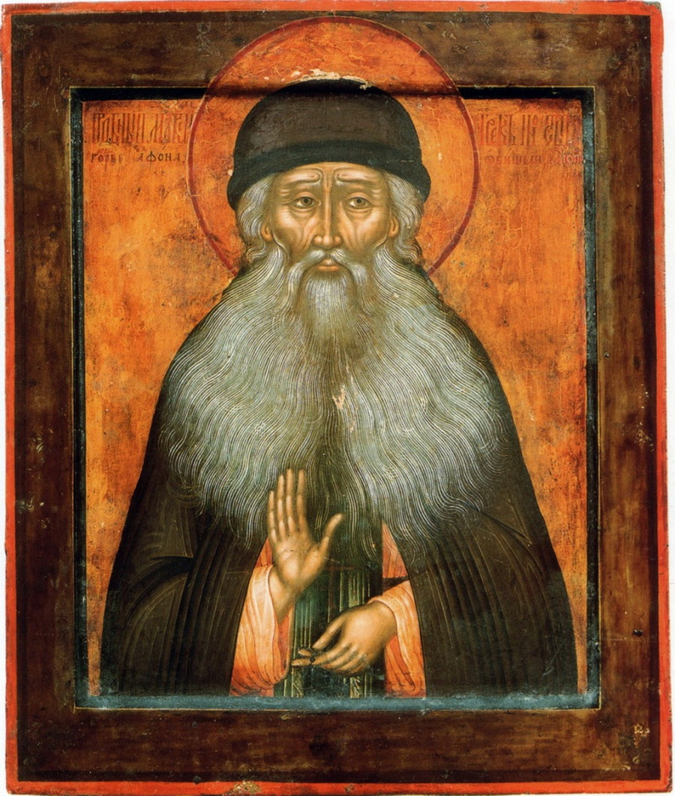
Преподобный Максим Грек
Но не только во время издания трудов Максима Грека применялась жесткая и идеологизированная редактура. Рука руководства лаврской библиотеки не дрогнула «справить» и сам исторический документ — рукописи святого, хранящегося в библиотеке Троицкого Сергиева монастыря. Исследователь Н. Лебедев указывает: «Сочинения о сугубой аллилуиа и двуперстии находятся и в других лаврских списках сочинений Максима № 200, 202. В № 200 слова о сугубой аллилуиа (л. 274) и двуперстии (л. 281) подчищены и заменены православному обычаю (троеперстному)». (Лебедев. Н. Макарий митрополит всероссийский (1482-1563) Москва. 1877 г. Стр. 110. Цит. по Зеленков В. Т. Выписки из святоотеческих и других книг. Часть 1. Половина 2. Москва. 1913. стр. 76).
Подвергались подобной редакции и труды других авторитетов древности. Статьи о крестном знамении были изъяты из трудов преподобномученика Петра Дамаскина (12 век) издания Оптиной пустыни. Статьи о крестном знамении в трудах святых Кирилла Иерусалимского и Иоанна Златоустого были переведены таким образом, что не стало понятно, о каком толковании крестного знамения и речь идет. Имена святых, географические названия, богослужебные указания — все подвергалось обновлению и переделке.
Даже в академическом издании епископа Амвросия (Орнатского) «История Российской иерархии», изданном в 1807-1815 годах, опубликованные документы были подчищены и подправлены. И, конечно, автор в своей «Истории Российской иерархии» вновь утверждает, что «Киевский Собор» на Мартина Армянина есть подлинное историческое событие.
Не так давно издательство «Русский паломник» издало последний, по определенным политическим причинам не разрешенный к изданию том «Истории Российской иерархии». Эта книга примечательна тем, что в ней помещены уставы древнерусских монастырей, собранные не только епископом Амвросием (Орнатским), но и современными исследователями. Опубликованные документы отличаются разительным образом. Современные исследователи передают древнерусские тексты в их первозданном виде, а новообрядческий епископ Амвросий — в существенной переделке. Даже при первом взгляде видно, что все собственные имена изменены в соответствии с послениконовской традицией. Остается отметить, что, несмотря на существенную «подчистку» и «подправку», этот том «Истории Российской иерархии» был признан церковной цензурой опасным для публикации. Как жаловался ученый наставник епископа Амвросия митрополит Евгений (Болховитинов): «Цензура не все и архивское пропускает». (Переписка с В. Г. Анастасевичем. Письмо от 16 янв. 1822 г. Цит. по Суздальцев Т. В. Предисловие. История российской иерархии и ее авторы. Древнерусские иноческие уставы. М., 2001. с. 12).

Борьба с русской святостью
Исправлениям в 18-19 веках подверглись и многочисленные жития русских святых. Известно и о фактах деканонизаций русских подвижников. О некоторых, таких как извержение из числа святых благоверной княгини Анны Кашинской, хорошо известно, информация о других подобных фактах до сих пор таится «под спудом». Подробнее о деканонизации святых в послениконовское время читайте в статье «Святость под запретом».
Итогом этого процесса стало исчезновение ряда памятей святых из русских уставов и их общая денационализация. Так в Уставе 1682 по сравнению с дораскольным Уставом 1642 года исчезли памятные дни, связанные с 21 русскими святыми. Кроме уже известного нам преп. Евфросина Псковского, из месяцеслова ушли памяти св. Арсения, епископа Тверского (2 марта), преп. Антония Римлянина (17 января), Серапиона, архиеп. Новгородского (16 марта), Иакова, еп. Ростовского (27 ноября), святителя Никиты Новгородского (30 апреля), преподобного Иакова Боровицкого (23 октября) и других.
Во многих случаях был значительно уменьшен богослужебный статус русских святых. Так, например, благоверный князь Михаил Тверской (супруг уже ранее деканонизированной св. Анны Кашинской), до раскола имевший службу всенощного бдения, был понижен до рядовой службы «шестерика». Понижены в чине (или опущены) были также некоторые службы в честь икон Божией Матери, связанные с русской историей, защитой русской земли (Знамения, Казанской, Тихвинской, Федоровской и др.).
Такая же тенденция наблюдается и в месяцесловах крупнейших, центральных храмов России. Е. Голубинский указывает:
Уставная запись ведена ключарями Успенского собора (Кремля — прим. авт.) между 1666-1743 годами, замечательная крайне малым количеством Русских святых, которым было празднуемо в соборе. Святых этих в записи всего 11.
По сравнению с записями, сделанными во времена патриарха Филарета в 1621 году, число празднуемых русских святых в этом Уставе сократилось в восемь раз.

Авторитетом старцев
Антистарообрядческие мифы, как одно из средств «борьбы с расколом», создавались не только в ходе переформатирования уже прошедших событий церковной истории. Сочинялись и новые факты и свидетельства, принадлежащие как бы текущему времени.
Так, например, открытие «Деяния» на Мартина Армянина, как уже было указано, было приписано авторитетному в синодальной церкви архиепископу Димитрию Ростовскому. Эта удачная подделка привела к тому, что и впоследствии антистарообрядческую апологию нередко стали вкладывать в уста других деятелей, не имевших к ней прямого отношения.
Так, в 19 веке разнообразные антистарообрядческие высказывания публикуются от имени иеромонаха Саровской пустыни Серафима. Источником этих обличений стало в первую очередь его житие, а затем уже многочисленные книги и брошюры, такие как «Замечательный случай наказания раскольника за издевательство над святыми мощами при открытии святых мощей преподобного отца Серафима, Саровского чудотворца, с приложением его жизнеописания», «Преподобный Серафим — обличитель раскола», «Раскольник-хулитель, наказанный преподобным Серафимом», «Преподобный Серафим Саровский и старообрядцы: Отношение преподобного Серафима Саровского к раскольникам, случаи обращения» и многие другие. (Замечательный случай наказания раскольника за издевательство над святыми мощами при открытии святых мощей преподобного отца Серафима, Саровского чудотворца, с приложением его жизнеописания. СПб., 1903.— 32 с. Преподобный Серафим — обличитель раскола. М., изд. И. Д. Сытина, 1904.— 64 с. Раскольник-хулитель, наказанный преподобным Серафимом. М., 1904.— 36 с. Преподобный Серафим Саровский и старообрядцы: Отношение преподобного Серафима Саровского к раскольникам, случаи обращения. Монреаль, 1980.— 63 с. [Издание Братства преподобного Иова Почаевского].)
Особенную популярность приобрела история из жития Серафима Саровского о четырех староверах, пришедших к Серафиму за рассуждением о крестном знамении: «Не успели сказать своих помыслов, как старец подошел к ним, взял первого из них за правую руку, сложил персты в трехперстное сложение по чину православной Церкви и, таким образом крестя его, держал следующую речь: "Вот христианское сложение креста! Так молитесь и прочим скажите. Сие сложение предано от св. апостолов, а сложение двуперстное противно святым уставам». (Житие Серафима Саровского).
 Серафим Саровский и медведь
Однако современными учеными установлено, что сия история была вписана в житие Серафима поздними редакторами. В 1837 году первое жизнеописание Серафима было составлено пострижеником Саровской пустыни иноком Сергием. После написания житие было представлено митрополиту Филарету, который нашел, что в таком виде публиковать его нельзя. В письме архимандриту Антонию он указывал, что такое «Житие» может не пройти через цензуру Синода и предлагал сперва издать «Духовные наставления» Серафима: «Духовные наставления лучше цензурировать отдельно, чтобы в случае затруднения для жития, не затруднить и им дорогу». (Письма к архим. Антонию. Т. 1. С. 292. Цит. По Руди Т.Р. Ранние жития Серафима Саровского: вопросы литературной критики. Труды отдела древнерусской литературы. Том LI. С.434).
Исследователь Л.И. Денисов пишет, что после этого Филарет «исправил, что требовалось» (Житие, чудеса, духовные наставления и открытие мощей преподобного и богоносного отца нашего Серафима, Саровского чудотворца. / Составитель Л. И. Денисов М., 1904. С. 418-419. Цит. по Руди Т.Р. Ранние жития Серафима Саровского: вопросы литературной критики. Труды отдела древнерусской литературы. Том LI. С. 434). Это же подтверждает и Т. Р. Руди:
Первоначальный текст жития Серафима, написанный иеромонахом Сергием, подвергся редакторской правке митрополита Филарета (Дроздова), по-видимому, с целью сделать его более соответствующим требованиям Цензурного комитета (Руди Т.Р. Ранние жития Серафима Саровского: вопросы литературной критики. Труды отдела древнерусской литературы. Том LI. С.434).
Впрочем, даже после этих исправлений в житии Серафима, изданном в 1841 г., не появилось никаких упоминаний о староверах. Они появляются только в следующем издании. Редактором этого издания выступил игумен Георгий, настоятель Николо-Борской пустыни. Исследователям удалось найти рукопись, принадлежащую собранию Тихвинского большого Успенского монастыря, в которой в первом варианте жития Серафима Саровского находились пометки и вставки, сделанные Георгием.
Т.Р. Руди указывает: «Георгий же, не зная имени автора этого жизнеописания (об этом можно судить по некоторым его комментариям), отредактировал его и расширил новыми эпизодами (например, рассказом о беседе отца Серфима с четыремя пришедшими к нему старообрядцами и др.)» (Руди Т.Р. Ранние жития Серафима Саровского: вопросы литературной критики. Труды отдела древнерусской литературы. Том LI. С.434). Помимо этого Георгий вписал и прочие, не существовавшие в первом житии эпизоды: о зверях, приходивших к Серафиму, об умножении еды, о явлениях Богородицы и многие другие.
Подобную же историческую «ценность» имеют истории о некоторых посмертных чудесах Серафима Саровского, описанных в брошюрах типа «Раскольник-хулитель, наказанный преподобным Серафимом». Особенный резонанс приобрела история о неком «купце-раскольнике», который умер в страшных мучениях за то, что осмелился приказать продолжить сельские работы в день канонизации Серафима господствующей церковью. История эта была растиражирована в миссионерских брошюрах. Велико же было изумление общественности, когда похороненный миссионерами и старцем Серафимом купец не только явился живым, но и опроверг этот вымысел в прессе.

Миф о «старообрядцах-предателях»
Несколько старых и современных мифов гласят, что старообрядцы якобы были всегда изменниками отечества и при каждом удобном случае шли на сотрудничество с завоевателями и оккупантами. Особенное место в этом ряду занимает история о тесном сотрудничестве «раскольников» и французских завоевателей во время Отечественной войны 1812 года.
В основу этой басни положен служебный документ под названием «Предания о московских беспоповцах», якобы подготовленный чиновником в 1844 г. и опубликованный В.И. Кельсиевым в 1860 г. Автор документа повествует, что московские федосеевцы направили Наполеону «глубокую тарелку золотой монеты и огромной величины быка», а Наполеон «в сопровождении Неаполитанского короля и своей свиты» посетил Преображенское кладбище. Этим же временем датируется еще один исторический источник — фарфоровая тарелка с изображением и подписью «Наполеон в гостях у купца Гучкова». Также «важным» аргументом стала юбилейная открытка художника И.М. Львова, изданная в 1912 г. — «Депутация старообрядцев Преображенского кладбища к Наполеону».
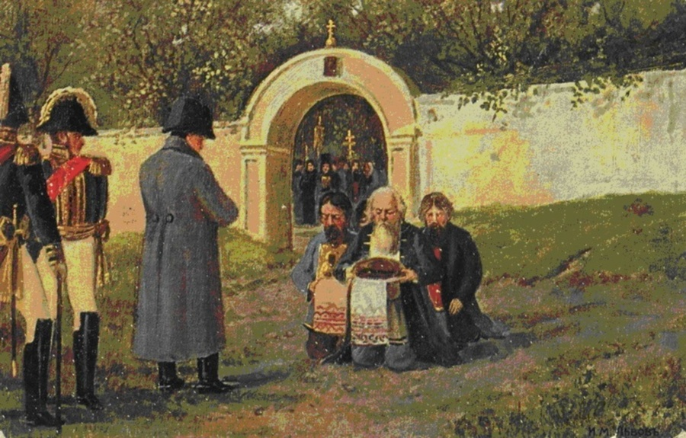
Юбилейная открытка 1912 г. –
«Депутация старообрядцев Преображенского кладбища к Наполеону»
Трудно сказать, кому именно пришлось потрудиться над изобретением этого мифа. Никаких авторитетных его заказчиков не обнаружено, однако этот подлог дожил и до наших дней. Известный современный миссионер Даниил Сысоев (1974-2009) прямо говорил:
В 1812 году только старообрядцы поддержали Наполеона, и представитель Рогожской общины преподнес ему ключи города. Старообрядцы помогали Наполеону печатать фальшивые деньги. Взамен он дал им право грабить московские храмы. В это время многие старинные иконы были похищены из церквей и переместились к раскольникам.
Однако никаких реальных исторических свидетельств, относящихся к периоду войны 1812 года и вообще Наполеоновских войн, где бы говорилось об измене старообрядцев, не существует. Наоборот, существует целый корпус документов, свидетельствующих об участии старообрядцев в защите страны во время наполеоновского нашествия. Количество этих источников столь велико, а роль старообрядцев в войне 1812 года столь значительна, что для этого вопроса требуется отдельная публикация. Что касается именно московского старообрядчества, то можно указать на такой источник, как «Список купцов-жертвователей на нужды войны 1812 г., награжденных бронзовой медалью Дома Московского градского общества» (опубликован в книге: Война и московское купечество: Исторический очерк В.Н. Сторожева. М., 1914. С.83–98). Среди указанных 325 благотворителей 46 имен принадлежат известным старообрядческим фамилиям.
Известен подвиг старообрядца, Павлов-Посадского старосты Герасима Курина. Тот собрал отряд численностью около 5000 человек, включая около 500 конных, и атаковал отряды неприятеля. Во время этих вылазок его партизанский отряд смог уничтожить и пленить множество французских солдат, отбил хлебный обоз из 20 повозок и артиллерийский отряд вместе с 3 пушками.
Также известно о роли старообрядцев во время французской оккупации. Когда французы вступили в Москву, городской глава граф Растопчин поспешно бежал из столицы. В это трудное и опасное для Москвы время на должность городского главы был назначен П.Д. Шелапутин, который происходил из старинного старообрядческого рода, был купцом первой гильдии и имел звание «Комерции Советник», пользовался почетом и уважением за свои пожертвования в пользу Москвы.
Прокопий Дмитриевич и после ухода французов был около года городским головой по назначению. За заслуги перед отечеством в Отечественную войну он был удостоен нескольких орденов. Более того, за заслуги, оказанные Отечеству, П.Д. Шелапутин с потомством был возведен Высочайшею грамотою в дворянское достоинство, что являлось исключительным для старообрядца случаем.
После освобождения старой столицы какое-то время полицейские функции в Москве исполняли также казаки-старообрядцы. Также в российских архивах хранятся так называемые списки изменников, которые были составлены государственными чиновниками после войны 1812 года. Фамилий старообрядцев там нет.
Зато имеются дела некоторых других церковных служителей. Так, хорошо известно дело могилевского архиепископа Варлаама, по делу которого было открыто большое следствие. Он обвинялся в том, что «духовенство, ему вверенное, учинило присягу на верность Императору Наполеону, и чтобы при Богослужениях и благодарственных молебствиях, вместо нашего Всеавгустейшего монарха и царствующей в России фамилии, поминало французского императора и италийского короля Наполеона, а также и о том, что циркуляр этот был разослан по церквам и монастырям Могилевской епархии».
Синодальный суд в 1813 г. постановил лишить Варлаама сана и отправить на вечное заточение в монастырь. Имеется множество документов по делу Варлаама, включая подробное описание его публичного извержения из сана. Несомненно, если бы кто-то из видных старообрядцев совершил подобный проступок, то исторические источники беспристрастно засвидетельствовали бы не только сам факт предательства, но тяжкие судебные последствия за измену.

Переписывая древние иконы
Нет ни одной стороны церковной жизни, которой бы не коснулось мифотворчество никоновых и последующих реформаторов. Мы уже говорили об исправлении богослужебных книг и исторических источников. Теперь надо сказать об иконах и других церковных святынях.
Еще митрополит нижегородский Питирим в книге «Пращица» указывал, что не только книги, но и даже иконы нужно исправлять и подделывать согласно новым обрядам и установлениям: «Аще кто древнему преданию святыя церкве по всему последствуя, таковое (двоеперстное) сложение перстов переправит (на именословное перстосложение), согласуя древним святым вещем и иконам, и в таковом преписании несть никоего погрешения, понеже повинуяся церковному древнему преданию тако творит» (имеется в виду согласно с реформой Никона, проведенной якобы по древним образцам). («Пращица», отв. на вопр. 109).
Согласно этому в течение 300 лет новолюбцы подделывали и «исправляли» изображения на иконах, фресках, плащаницах.
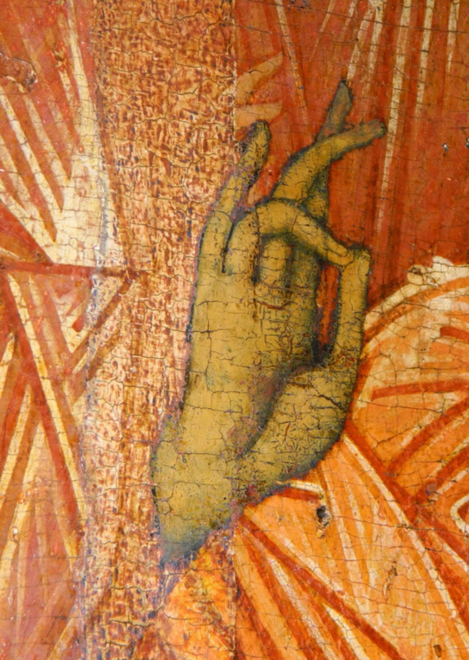 Поддельное перстосложение
Так на покрове преподобной Анны Кашинской, вышитом супругой царя Алексея Михайловича, поверх двуперстия нашили трехперстие. В 1908 году мощи преподобной княгини были осмотрены старообрядческой делегацией, и властям был подан протест о подделке. Перед лицом надвигающегося скандала (подлог был обнаружен перед второй канонизацией Анны Кашинской в синодальной церкви), чиновники были вынуждены дать указание снять нашивку. Тем самым историческая истина была восстановлена, а подлог был изобличен. Подобный подлог был совершен и в отношении саккоса митрополита Фотия. В книге «Разбор ответов на сто пять вопросов» Ивана Усова указано: «По свидетельству достоверных лиц, знакомых с археологией, которые смотрели этот саккос, на нем указанное ответчиком перстосложение есть просто подделка, ибо мизинец вышит другим шелком, чем другие персты». (И. Усов. «Разбор ответов на сто пять вопросов».)
Число икон, подвергшихся переделке, огромно. Иногда старые образа уничтожались, и вместо них верующим предлагались новые, написанные в согласии с новой верой. Такая судьба, например, постигла старинную икону Богородицы, известную как «Утоли моя печали» (в древности она называлась «Утолимыя Пресвятыя Богородицы»).
Сегодня копия этой иконы 18 века находится в Никольской церкви на углу Новокузнецкой улицы и Вешнякоского переулка, а ранее она находилась в храме Николы на Пупышах. Подлинник иконы исчез безвозвратно еще в начале 18 века. Новый список отличается от древнего. Исправлению подверглась десница Богородицы, которой она совершала двуперстное крестное знамение. На новых иконах Богоматерь изображается уже не с правой, а с левой, воздетой рукой, персты которой часто уже не изображают никакого крестного знамения.
Подробнее об исправлениях перстосложения на иконах читайте в публикации Татьяны Игнатовой «Исправленному верить?»
Немало случаев искажения изображений зарегистрировано во время восстановления старинных фресок. При реставрации Киевского Софийского собора, построенного при князе Ярославе, по требованию митр. Филарета на древних изображениях святых двоеперстное сложение было переделано на троеперстное. Об этом подлоге стало известно всему российскому обществу, а сама эта история оказалось запечатлена на страницах повести Н.С. Лескова «Мелочи архиерейской жизни». В Великом Новгороде новолюбцы поступили еще проще. Были срублены фрески многих древних новгородских храмов, а вместо них написаны новые. В нетронутом виде сохранились древние изображения XI века лишь в отдаленной и заброшенной церкви Спаса на Нередице.
Особую, еще не исследованную до конца страницу в отечественной истории представляют собой церковно-архитектурные перестройки XVIII-XIX веков. Многие исторические памятники дораскольной Руси были существенно перестроены. Огромное число часовен, крестов и памятных знаков, посвященных событиям и личностям дораскольной Руси, было разрушено. Некоторые места полностью потеряли свой подлинный исторический облик.
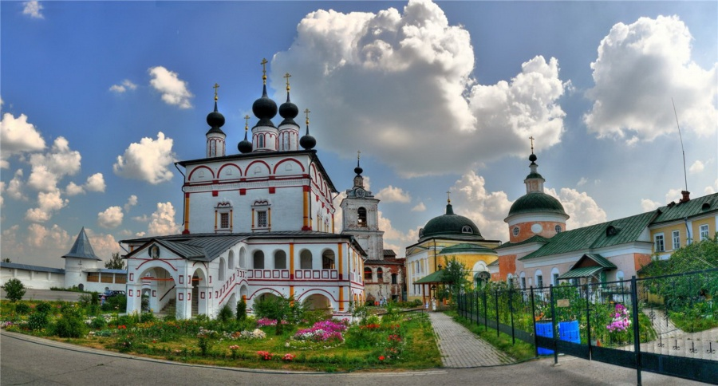 Белопесоцкий монастырь
Вот, например, что было сделано в Белопесоцком монастыре (ныне Ступинский район Московской области): «На сегодняшний день, по данным только внешнего осмотра, более 40 надгробий начала-середины 17 века были вмонтированы в кладку нового Троицкого собора 1702 года. Это говорит о том, что новое церковное начальство снесло современное ему монастырское кладбище, а плиты с могил проклятых ими «еретиков-старообрядцев» — иноков белопесоцких и иных слуг государевых (того же, например, князя Мещерского — схимника Парамона) использовало в качестве бесплатного материала своего нового храма». (Белопесоцкий монастырь в истории России (XIV-XXI века) Москва 2005. с.159).
А вот что пишут современные российские туристы после посещения святынь русского севера: «Неловко видеть старые надгробные каменные плиты с надписями в качестве мощения пешеходной дорожки в Кирилловом монастыре. Мы вначале подумали: вот опять безбожники-большевики осквернили память об усопших. А потом узнали, что, оказывается, эта мостовая из 130 надгробных плит XVII–XVIII веков была уже в 1809 году».
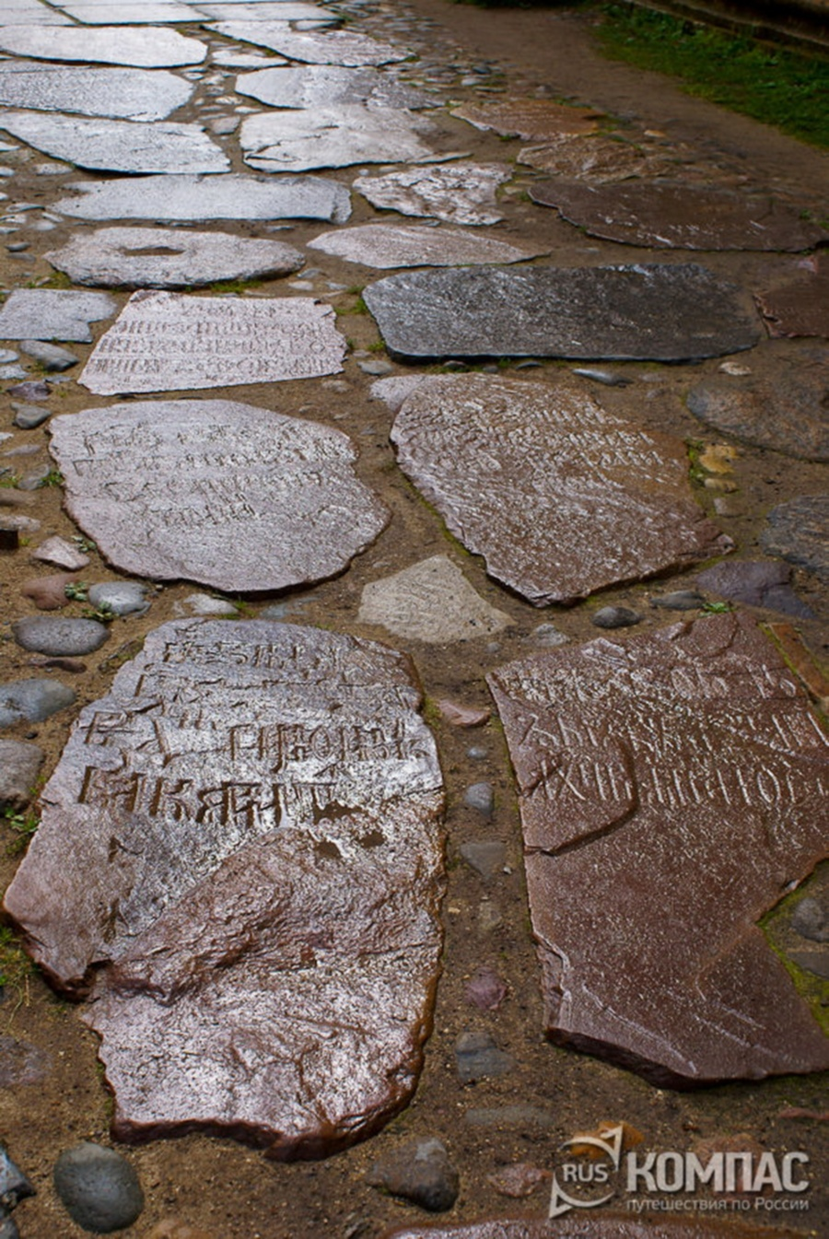 Плиты монастыря
Известно это из воспоминаний сенатора, председателя цензорного комитета историка К.М. Бороздина. Во время своего визита в Кириллов сенатор сделал замечание игумену по поводу неприличия традиции выкладывать дорожки надгробными плитами с именами людей. Игумен согласился: надо исправить, — но исправил своеобразно. На обратном пути, заехав в монастырь, Бороздин увидел, что на многих плитах имена были тщательно затерты. Эти затертости видны на камнях и по сей день.

Мифы наших дней
К сожалению, те или иные мифы и сегодня продолжают жить в информационной среде — книгах, газетах и интернете. Уже после собора 1971 г., вроде снявшего клятвы со старых обрядов, изданы множество книг, наполненных как старыми, так и новыми мифами. В первую очередь переизданы многочисленные сочинения 18-19 веков. В «Истории Российской Церкви» А.Н. Муравьева, переизданной по благословению архиепископа Тернопольского и Кременецкого Сергия, вновь пишется о книжной реформе патриарха Никона, которая якобы проводилась по древним подлинникам богослужебных книг:
Тогда уже решительно приступлено было к необходимому исправлению по древним образцам греческим и славянским, и прежде всего напечатан в Москве служебник. (Муравьев А.Н. История… С.349).
Автор поддерживает лжесвидетельство Собора 1666-1667 годов о невежестве и темноте древней русской Церкви и называет 16 и 17 века «мрачным временем, когда по бедственным обстоятельствам Церковь Российская не могла быть в постоянном сношении с престолом в Константинополе» (С. 348). Кроме дореволюционных исторических трудов, переизданию подверглись почти все богословские работы, а также учебная литература и книги для духовных лиц и мирян. Настольной книгой каждого современного священника Московской Патриархии стала «Книга для священнослужителей» священника С. Булгакова, переизданная по благословению патриарха Алексия II. Автор этого сочинения лжесвидетельствует и против древних отцов, и против самой Старой Веры. Так, он пишет о деяниях Собора 1551 года «Стоглаве»: «Он содержит в себе постановления и недостойные собора, особенно те, в которых вопреки древним преданиям Православной Церкви некоторые раскольничьи мнения возводятся в степень догматов». (Булгаков С. В. Православие: Праздники и посты. Богослужение. Требы. Расколы, ереси, секты. М, - Современник, 1994. с. 265).
О правке книг при патриархе Никоне Булгаков указывает: «В основании наших чинов и обрядов (патриарх Никон) положил уже выработанные на Востоке чины и обряды Церкви Греческой, тщательно сверяя последние и с нашими старославянскими списками». (Православие: Праздники и посты. Богослужение. Требы. Расколы, ереси, секты. М, - Современник, 1994. с. 408).
Переиздание трудов священника Сергия Булгакова имеет настолько сильное влияние в новообрядной церкви, что даже церковные публицисты вставляют его незакавыченные и перефразированные высказывания в свои статьи об истории Церкви. (См. Каверин Н. Был ли преподобный Сергий «несомненным двуперстником», а преподобный Серафим «крипто-старообрядцем»? Благодатный огонь, — журнал № 14. 2006 г.). Значительное количество лжесвидетельств содержится в популярных изданиях, таких как «Русский Дом», «Русский вестник». В них можно встретить и новые, неизвестные доселе мифы.
Так, ныне покойный писатель и публицист священник о. Даниил Сысоев в своей статье «Размышления о протопопе Аввакуме, церковной смуте и любви к родине», кроме прочего, пишет, что староверы первыми на Руси стали употреблять наркотики, во время крещения топили младенцев и в день языческого праздника Ивана Купалы устраивали блудные оргии.
Еще одну сомнительную теорию развивает в книге «Грани русского раскола» и других работах главный научный сотрудник РАНХиГС А.В. Пыжиков. Он утверждает, что старообрядцы были едва ли не главными организаторами революций 1917 года: «Во многом именно старообрядцы оплодотворили все это жалкое движение либерально-революционное, которое существовало в XIX веке».
Опровержение этих новых мифов еще предстоит сделать как старообрядческим авторам, так и принципиальным светским ученым.
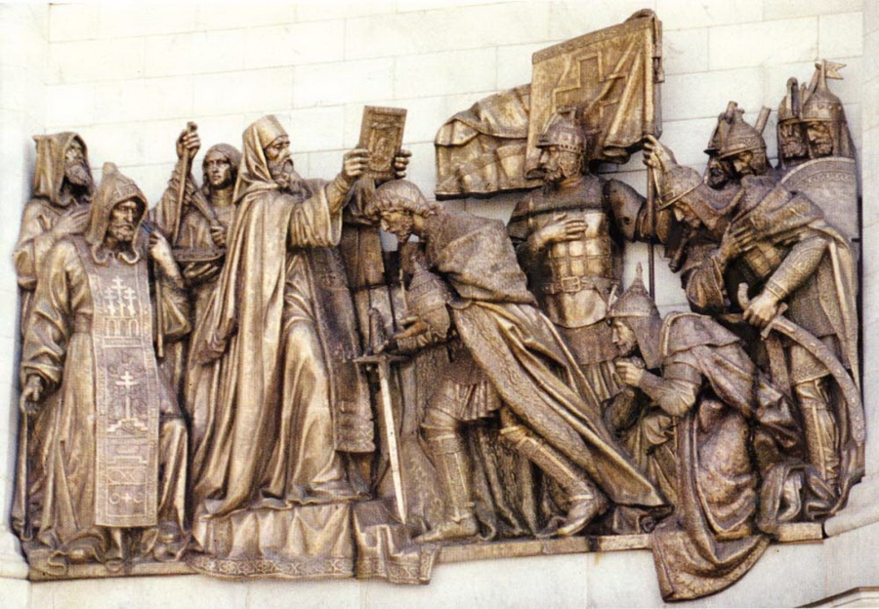
Барельеф Храма Христа Спасителя,
изображающий, как преподобный Сергий благословляет князя Дмитрия Донского
На изображении масса исторических несоответствий. Однако больше всего бросаются в глаза особенности иноческого облачения преподобного Сергия образца 19 века.

